VERSJON: 1.0
Iht. krav i BREEAM-NOR 2016 versjon 1.1 (02.05.17)

FUGEMASSER | Egendeklarasjon på at navngitte produkter tilfredsstiller de krav som  stilles til fugemasser i BREEAM-NORs emne HEA 02

Dette skjemaet skal fylles ut av PRODUSENT av fugemasser som er elastiske eller plastiske fugemasser basert på polyuretan, silikon, MS, akryl eller annet.

Godkjente sertifiseringsordninger er M11 eller EC 1 Plus2 .
Har produktet en godkjent sertifiseringsordning er det ikke nødvendig å fylle ut dette skjemaet.

Koble sertifiseringsordning opp til produktet i goBIM.

1 Godkjent ytelsesstandard NS-EN 15251:2007, Tillegg C
2 Godkjent ytelsesstandard GEV Emicode

Det er viktig at opplysningene gitt her er riktige, og det oppfordres til grundighet når man undersøker hvorvidt emisjonstester og/eller testrapporter viser at produktet tilfredsstiller de standardene og emisjonsgrensene som BREEAM-NOR stiller krav til. Ved tvil bør produsenten benytte egne interne og eksterne konsulenter. Feilaktige og villedende opplysninger kan få juridiske etterspill. Ferdig utfylt skjema undertegnes av en juridisk ansvarlig person hos produsent, for eksempel teknisk sjef eller daglig leder.

PRODUSENT:
HANDELSNAVN:
PRODUKT ID:

MOTEK

MOTEK Maler Akryl fugemasse

Følgende bekreftes av produsent:

- Produktet har en emisjonstest3 som viser at emisjoner er lavere enn verdier4 vist i tabell 15.

VERSJON: 1.0
Iht. krav i BREEAM-NOR 2016 versjon 1.1 (02.05.17)

Tabell 15: Utslippskrav for alle produktkategorier – Konverteringstabell:
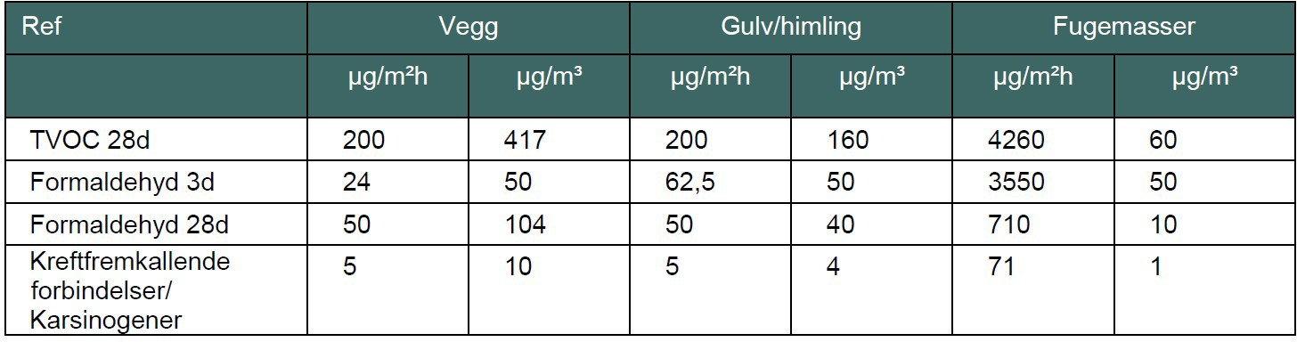
3Dokumentasjon (test etter godkjent prøvestandard) kan etterspørres ved behov
4Vise samsvar med enhet μg/m³ eller μg/m²h

Emisjonstest er utført etter følgende godkjente prøvingstandarer ISO 16000-9 sammen med ISO 16000-6 (flyktige organiske forbindelser), ISO 16000-3 (formaldehyd). Prøving og beregning skal skje i samsvar med EN 16516.

Juridisk Ansvarlig: Cato Løkka Stilling: Marketing director Dato: 01-06-2018

Signatur:

